# 有源晶振

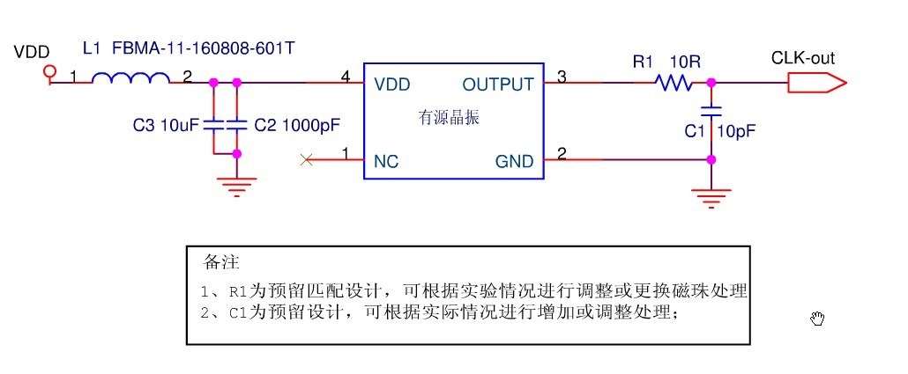

如上图,为有源晶振EMC标准设计电路,如果对EMC要求不高,可以去掉L1,及C1. 只保留电源输入端的去耦电容，取0.1uf即可,输出端保留输出电阻,约10到27欧姆.

说明:

1.电源端磁珠L1与电容C2,C3构成LC滤波电路.

2.关于输出端串联的电阻的作用. 串电阻是为了减小反射波，避免反射波叠加引起过冲。有时，不同批次的板子特性不一样，留个电阻位置便于调整板子状态到最佳。如无必要串电阻，就用0欧电阻连接。

具体作用如下:

(1)可以减少谐波，有源晶体输出的是方波，这将引起谐波干扰，尤其是阻抗严重不匹配的情况下，加上电阻后，该电阻将与输入电容构成RC积分平滑电路，将方波转换为近似正弦波，虽然信号的完整性受到一定影响，但由于该信号还要经过后级放大、整形后才作为时钟信号，因此，性能并不受影响，该电阻的大小需要根据输入端的阻抗、输入等效电容，有源晶体的输出阻抗等因素选择。

(2)可以进行阻抗匹配，减小回波干扰及导致的信号过冲。我们知道，只要阻抗不匹配，都会产生信号反射，即回波，有源晶体的输出阻抗通常都很低，一般在几百欧以下，而信号源的输入端在芯片内部结构上通常是运放的输入端，由芯片的内部电路与外部的无源石英晶体构成谐振电路（使用有源晶体后就不需要这个晶体了），这个运放的输出阻抗都在兆欧以上。 一般这个输出电阻可以串27欧姆左右.

BBR的时钟电路如下：



FB磁珠型号为100Ω@100MHz。C27、C29和C28、C30使用陶瓷电容。

# 无源晶振

无源晶振的典型电路如下：

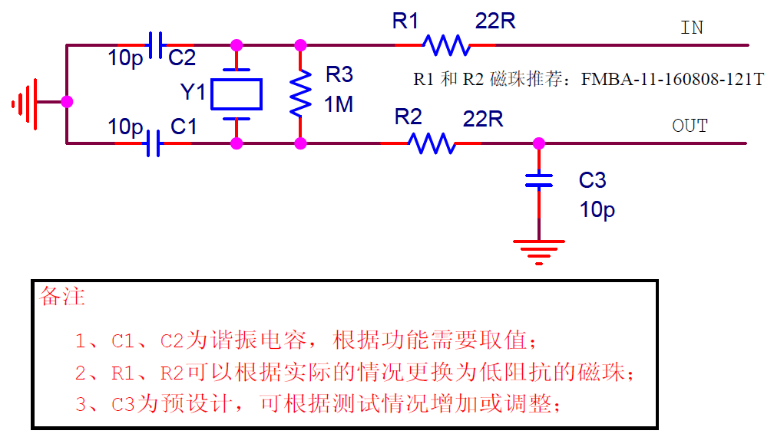



注：”Do Not Populate”的意思是“place NO component in that slot”。